всемирная… |  |  | услуга телефонии компании марк |  |  |  |  |  |  | 
 | e- mail
 | 1 |  |  |  | русскоязыч-ная часть всемирной сети Интернет
 |  |  |  |  |  |  |  | массовая рассыл-ка рекламы |  |  |  |  |  |  | 
 |  |  |  |  | как может наказать модератор на форуме? |  |  | массовая рассыл-ка рекламы |  | самый популярный новогодний фрукт |  |  | 2011 – по китайс-кому гороскопу год…
 |  |  |  |  |  |  |  | 1 |  |  |  |  | 2011 – по китайс-кому гороскопу год…
лицо, заключившее договор с опе-ратором на оказа-ние услуг связи |  |  | ватный атрибут поддельного деда мороза
 |  |  |  |  |  |  |  | 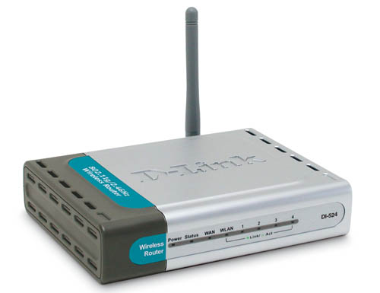
сетевой журнал или дневник событий
izhevsk.ru – это…
сервис, предостав-ляющий пользова-телю место под его файлы |  |  |  |  |  |  |  |  |  |  |  |  |  |  |  | социаль-ная…
 |  |  |  | нажатие клавиши компьютерной мыши или другого указатель-ного устройства ввода

